【108課綱理想與現實的距離】
臺北市普通型高級中學108課綱教學現場實務研討會

研討會目標：探討新課綱變革下，臺北市各校執行新式課程之經驗與挑戰，包括素養導向評量與命題、彈性學習的多元樣貌、新型態課程任務，並提供未來教育政策之參考。

指導單位：臺北市政府教育局
主辦單位：臺北市立第一女子高級中學
協辦單位：國立臺灣師範大學附屬高級中學、臺北市立建國高級中學、臺北市立中山女子高級中學、臺北市立景美女子高級中學、臺北市立大直高級中學、臺北市立成功高級中學、臺北市立松山高級中學、臺北市立中崙高級中學、臺北市立陽明高級中學、臺北市立成淵高級中學、臺北市立萬芳高級中學

研討會日期：108年11月30日(週六) 9:00-16:10
研討會地點：國立臺灣師範大學附屬高級中學 (臺北市大安區信義路3段143號)

研討會形式：邀請在108課綱相關主題有豐富經驗之學校擔任分享者，於研討會中分享各校執行現況、成果與反思，藉由分場研討共同激盪解決之道，作為未來教育政策之參考。

參與對象：全國高級中等學校教育人員、關心108課綱發展之家長、學生與其他社會人士
報名方式：https://forms.gle/LYr3CvnVfUBYEXKD7
填寫上述網址表單，即日起至108年11月27日(星期三)截止，名額計150名，額滿將提前關閉表單。
聯絡人：北一女中紅韋任老師 wjhung@gapps.fg.tp.edu.tw
聯絡電話：02-23820484轉316

※本研討會提供教師研習時數，請需要研習時數之教師，逕至全國教師在職進修資訊網報名登錄，課程代碼：2741038。(網址：http://inservice.edu.tw)
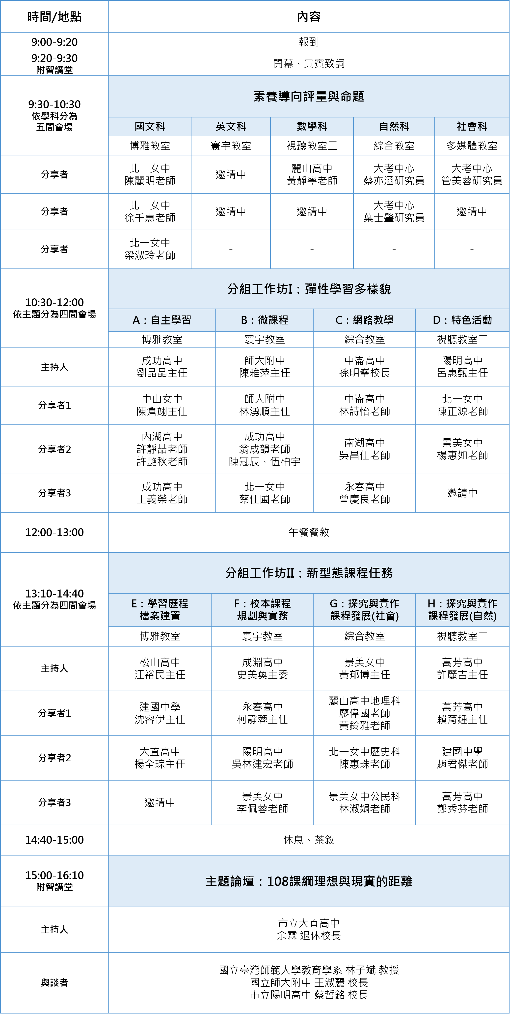
- 研討會 會議議程

